РЕПУБЛИКА СРПСКА
РЕПУБЛИЧКА УПРАВА ЦИВИЛНЕ ЗАШТИТЕ

ПРАВИЛНИК
О ИЗГЛЕДУ, САДРЖАЈУ И УПОТРЕБИ ИДЕНТИФИКАЦИОНОГ ДОКУМЕНТА ЗА ПРИПАДНИКЕ ЈЕДИНИЦА И ТИМОВА ЦИВИЛНЕ ЗАШТИТЕ
У СИСТЕМУ ЗАШТИТЕ И СПАСАВАЊА

Источно Сарајево, новембар 2020. године

На основу члана 134. став 2. Закона о заштити и спасавању у ванредним ситуацијама („Службени гласник Републике Српске“, бр. 121/12 и 46/17) и члана 83. став 2. Закона о републичкој управи („Службени гласник Републике Српске“, бр. 115/18), в.д. директора Републичке управе цивилне заштите, новембра 2020. године доноси
ПРАВИЛНИК
О ИЗГЛЕДУ, САДРЖАЈУ И УПОТРЕБИ ИДЕНТИФИКАЦИОНОГ ДОКУМЕНТА ЗА ПРИПАДНИКЕ ЈЕДИНИЦА И ТИМОВА ЦИВИЛНЕ ЗАШТИТЕ
У СИСТЕМУ ЗАШТИТЕ И СПАСАВАЊА

Члан 1.

Овим правилником прописује се изглед, садржај и употреба идентификационог документа за припаднике јединица и тимова цивилне заштите у систему заштите и спасавања.

Члан 2.

Идентификациони документ припадника цивилне заштите (у даљем тексту: службена легитимација) је јавна исправа којом припадник цивилне заштите доказује свој идентитет док је на служби у цивилној заштити.

Члан 3.

(1) Лицима која су евидентирана код надлежног органа као припадници цивилне заштите, издаје се службена легитимација.
(2) О издатим службеним легитимацијама евиденцију води орган који је издао службену легитимацију.

Члан 4.

(1) За припаднике цивилне заштите града односно општине, службену легитимацију издаје надлежна организациона јединица цивилне заштите града, односно општине.
(2) За раднике Републичке управе цивилне заштите (у даљем тексту: Управа цивилне заштите) и припаднике јединица заштите и спасавања које се оснивају на нивоу Републике Српске, службену легитимацију издаје Управа цивилне заштите.

Члан 5.

(1) Службена легитимација израђена је од PVC пластичног материјала, правоугаоног облика, заобљених углова, величине ИСО ИД-1 формата (85,60 мм x 53,98 мм).
(2) На предњој страни службене легитимације, у горњем лијевом углу налази се знак заштите и спасавања Републике Српске.
(3) Десно од знака заштите и спасавања Републике Српске налази се текст „ РЕПУБЛИКА СРПСКА“ исписан великим црним подебљаним словима, ћириличним писмом.
(4) За службену легитимацију коју издаје општина или град десно од знака заштите и спасавања Републике Српске пише се назив општине односно града, исписан великим црним подебљаним словима, ћириличним писмом.
(5) У горњем десном углу налази се амблем Републике Српске.
(6) За службену легитимацију коју издаје општина или град у горњем десном углу налази се грб општине односно града.
(7) Испод тога налази се текст „ СЛУЖБЕНА ЛЕГИТИМАЦИЈА ПРИПАДНИКА ЦИВИЛНЕ ЗАШТИТЕ“, исписан великим подебљаним словима, ћириличним писмом.
(8) У доњем лијевом углу је мјесто за фотографију, која треба да буде у боји, димензија 30 мм x 25 мм, са скенираним печатом Управе цивилне заштите у десном доњем углу фотографије, а за службену легитимацију коју издаје општина или град, скенирани печат општине односно града, а десно од фотографије се исписују подаци о припаднику цивилне заштите (име, презиме и број легитимације).
(9) У доњем десном углу легитимације налази се мјесто за потпис директора Управе цивилне заштите, а за службене легитимације које издаје општина или град, потпис начелника односно градоначелника.
(10) Задња страна легитимације у горњем дијелу садржи четири поља у којима се налази текст исписан великим црним подебљаним словима, ћириличним писмом: „КРВНА ГРУПА“, „ ВИСИНА“, „БОЈА ОЧИЈУ“ и „БОЈА КОСЕ“.
(11) Испод наведених поља иписан је текст ћириличним писмом: „Остали особени знаци или напомене“ и простор за упис тих напомена.
(12) Изглед службене легитимације коју издаје Управа цивилне заштите приказан је на обрасцу који се налази у Прилогу 1, а изглед службене легитимације коју издаје општина односно град приказан је на обрасцу у Прилогу 2, који чине саставни дио овог правилника.

Члан 6.

(1) Припадник цивилне заштите носи службену легитимацију када га надлежни орган ангажује на извршавању задатака цивилне заштите у систему заштите и спасавања.
(2) Службена легитимација се носи у пластифицираном омоту, око врата или на неком другом видном мјесту.
(3) Службена легитимација се не даје другом лицу на коришћење.

Члан 7.

(1) Припадник цивилне заштите чува службену легитимацију.
(2) Припадник цивилне заштите који изгуби службену легитимацију или на други начин остане без службене легитимације, пријављује њен губитак односно нестанак службене легитимације од момента сазнања, органу код којег се води та службена легитимација у евиденцији.

Члан 8.

(1) Нова службена легитимација издаје се у следећим случајевима:
1) када службена легитимација дотраје или постане неупотребљива због оштећења,
2) када припадник цивилне заштите промијени име или презиме,
3) због измјене изгледа њеног носиоца,
4) када буде изгубљена.
(2) Евиденцију о издатим, изгубљеним и замијењеним службеним легитимацијама води, за службене легитимације које је издала управа цивилне заштите, одељење за правне послове Републичке управе цивилне заштите, а за службене легитимације које је издала надлежна организациона јединица цивилне заштите општине или града, евиденцију води надлежна организациона јединица цивилне заштите општине или града која је и издала службену легитимацију.

Члан 9.

Нова службена легитимација коју је издала Управа цивилне заштите се издаје када се изгубљена службена легитимација огласи неважећом у „Службеном гласнику Републике Српске“, а за службену легитимацију коју је издала надлежна организациона јединица цивилне заштите општине или града издаје се, када се изгубљена службена легитимација огласи неважећом у Службеном гласнику општине или града који је издао ту службену легитимацију.

Члан 10.

Надлежни орган цивилне заштите посредством комисије записнички уништава службене легитимације које не могу послужити својој намјени и службене легитимације оних припадника цивилне заштите који престају бити припадници цивилне заштите.

Члан 11.

Ступањем на снагу овог правилника престаје да важи Правилник о изгледу, садржају и употреби идентификационог документа за припаднике јединица и тимова цивилне заштите у систему заштите и спасавања („Службени гласник Републике Српске“, број 1/14).

Члан 12.

Овај правилник ступа на снагу осмог дана од дана објављивања у „Службеном гласнику Републике Српске“.

Број: в.д. директора
Датум: 25 новембра. 2020. године, Источно Сарајево Милан Новитовић

ПРИЛОГ 1.

Изглед службене легитимације припадника цивилне заштите коју издаје Управа цивилне заштите

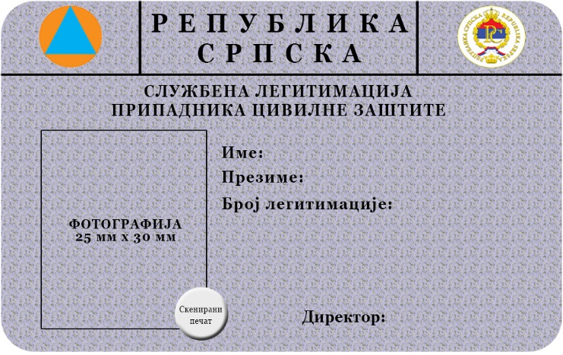

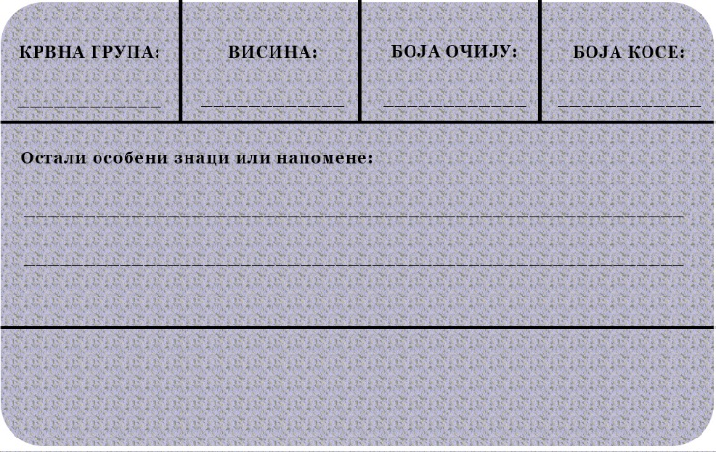

ПРИЛОГ 2.

Изглед службене легитимације коју издаје надлежна организациона јединица цивилне заштите општине или града

